МЕРЫ, СПОСОБСТВУЮЩИЕ СНИЖЕНИЮ ШКОЛЬНОЙ ТРЕВОЖНОСТИ У ДЕТЕЙ 5-х классов:

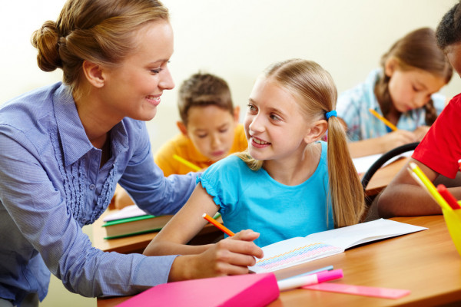

1. В течение первой недели учебного года можно провести экскурсию по школе, показать детям расположение новых для них кабинетов и других помещений.
2. Классный руководитель должен составить список правил для дежурных и ознакомить с ним всех учеников.
3. Категорически запрещается задерживать детей после звонка на перемену.
4. Необходимо согласовать требования разных учителей и по возможности выработать единые требования, например:
а) обязательные дисциплинарные требования (правила):
- здороваемся стоя;
- не перебивать ни учителя, ни ученика;
- поднятая рука – сигнал о вопросе или ответе;
- опоздания не допускаются;
б) организация учебного процесса:
- наличие необходимых учебных пособий;
- соблюдение правил оформления тетрадей (наличие полей, запись даты, надписи «Классная работа» и «Домашняя работа» и т.п.);
в) отношения между детьми; между учителем и ребенком:
- проявлять уважение друг к другу;
- звонить и помогать заболевшим ученикам и т.п.
5. Можно провести с детьми беседу о том, для чего нужен дневник – для записи домашнего задания и (или) выставления оценок? Обязательно надо рассказать детям о требованиях к ведению дневника, о том, кто ставит оценки в дневник – классный руководитель или учитель-предметник.
6. Желательно обеспечить каждого ребенка информацией о телефонах и днях рождений одноклассников, именах и отчествах их родителей.
7. Можно подготовить и провести в первые дни учебного года специальные мероприятия (тренинг групповой сплоченности, тематические классные часы), снимающие основные проблемы общения детей внутри класса.
8. Желательно участие всех педагогов в налаживании отношений между старшеклассниками и «малышами».

